決定誰處理已匯報問題
把人放進支援職員名單，以及這份名單如何改變誰收到電郵、誰收到通知， 以及工單可以指派給誰。
2026-08-18 · https://offision.com/help/zh-hant/ticketing/choose-who-handles-reported-issues/
支援職員是負責修理的人的名單。它是工單管理裡第一件要設定的事，
因為在有人進到名單之前，已匯報問題不會通知任何人，也不能指派給任何人。
開始之前:
你即將加入的人必須已經有 Offision 帳戶。這個頁面只從你的目錄裡挑人，不會建立任何人。

1. 開啟支援職員
Where in Offision: admin app → ticket/support-staff (支援職員)
名單會顯示今天在裡面的人，以及每個人目前處理中的問題有幾件 —
在把別的東西交給任何人之前，這正是要看的數字。
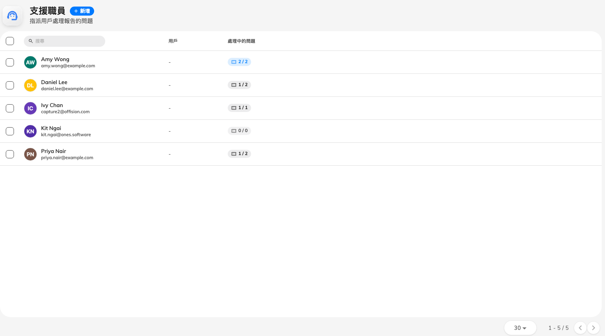
支援職員，以及每個人目前的工作量。

2. 加入人員
新增提供兩條路徑：
- 增加用戶 — 一次一個人。四個人的設施團隊用這個。
- 增加用戶群組 — 現有群組裡的所有人，以及之後加入該群組的所有人。
適合成員會變動、而你寧可維護群組而不是這個頁面的情況。
移除某人只會把他從名單上拿掉，不會動到已經指派給他的工單，
所以請先看他的處理中的問題數字並重新指派 —
否則那些工單會繼續指向一個已經不再查看的人。
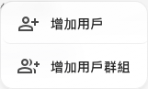
把一個人或整個用戶群組加入支援職員。

3. 認清這份名單實際改變了什麼
列入支援職員會做三件事，而且值得當成三件而不是一件來讀：
- 工單可以指派給他們。 佇列裡的處理人選單就是這份名單。
- 他們會在應用程式收到通知 — 只要有未指派的問題被匯報，不論在整個場域的哪裡。
- 他們會收到電郵 — 同樣是這些匯報。
支援管理員是另一回事:
支援職員是做事的人。支援管理員是讓某人能開啟工單管理各頁面的權限，
和其他權限一樣在目錄裡授予，不在這裡。
兩者只部分重疊，而這個落差常讓人踩坑：未指派的匯報會寄電郵給支援管理員與支援職員，
但應用程式通知只送給支援職員。一位有權限卻從未把自己加進這份名單的管理員，
會看到電郵，卻永遠看不到鈴鐺。

這個頁面不會做的事
- 它不指派任何東西。 Offision 從不替工單挑人 — 沒有輪流分派，也不會挑最少的人。
每一次指派都是有人在佇列裡
做的決定。
- 它不按建築物劃分。 這份名單上的每個人都會收到全場域未指派的匯報。
要縮小誰收到哪些房間的通知，那是
工單政策的工作。
- 它不設定工作時間。 工單管理沒有相當於服務時間的東西；凌晨三點的匯報就在凌晨三點通知。

確認是否成功
對任何一個房間送出一則測試匯報。你剛加入的每個人都應該收到新問題報告電郵，
並在應用程式中看到它。接著在佇列裡開啟該工單，確認他們出現在指派給清單中。

